一、
对于MIB 模块，我们直接固定其模块为正方形,并将其视为形状不可变的模块。即可解决MIB约束。
二、
对于boundary模块，我们先处理其他模块，之后在其他模块的包围盒外面围一圈。
三、
对于grouping 模块，我们将其打包成一个模块。
具体做法和alphatest相同：
这版不做复杂图搜索，而是直接构造“连通链”：

1. 如果全是普通软块：
- 所有块按同高横向排开
- 每对相邻块共享一段边，因此整个组连通
整体依旧可以视为软模块。

2. 如果组内含 fixed-shape：
- 枚举两种链式布局
- 横向链：所有块底对齐，依次相接
- 纵向链：所有块左对齐，依次相接
- 普通软块的长宽按当前链高/链宽反推
- 选择组包围盒面积更小、且更接近方形的版本
整体视为固定形状模块
同时具有boundary和grouping约束的，我们忽略其boundary约束。
同时有固定位置和grouping约束的，我们忽略其grouping约束。

四、
首先放置固定形状模块（这个暂时和alphatest采取相同的做法）。
之后对于当前包围盒的空白区域，我们将其划分为多个矩形区域。
之后将软模块填充进矩形区域（只要填进去的软模块面积 <= 矩形区域面积就可以保证能放的下），这里我们逐个贪心的放置软模块（即在有足够面积 能容纳的下的矩形区域中，找到一个 假如放在矩形区域中心，HPWL线长增量最小的区域）。
对于已分配好区域的软模块，我们将其按底对其链式排列处理 如图
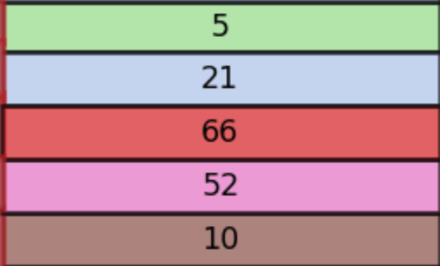
这样就可以转化成一维问题
n条线段，每条范围 $x_i-w_i/2,x_i+w_i/2$。其中x不固定，w固定。 现在你需要确定每条线段的 $x_i$ 使得： 线段在范围 $L,R$ 内 任意两条线段不相交（可以有端点重合） 使得 $\sum_{i=1}^n \sum_{j=1}^{p_i}|x_i-t_{i,j}| + \sum_{k=1}^m |x_{u_k}-x_{v_k}|$ 尽可能小。 其中 $p_i,t_{i,j},u,v$ 事先已给出。
这里采用一个简单做法，对于所有t_{i,j}，如果t_{i,j} < L就置成L ，>R就设置成R（因为不管怎么排列都不影响这一部分代价）
事先求出在t_{i,j}在所有t中的排名（相同数值采用相同排名），然后计算对于每个i，t_{i,j}的排名均值，并依据此确定x的顺序。
我们忽略\sum_{k=1}^m |x_{u_k}-x_{v_k}| 这一项，参考文件夹下的PAVA.md 的方法解决。

五、
内部模块处理完成后，处理外围boundary模块。
对于固定在角落的模块，有两种可能延伸的方法，如下图红/蓝矩形所示。
我们枚举每个角落的模块延伸方向的所有可能，并计算出整体相比内部区域每个方向延展的最小长度（注意要考虑固定形状模块），采用面积最小的方案并填充boundary模块。
